Министерство науки и высшего образования Российской Федерации

Федеральное государственное автономное учреждение высшего образования

«Пермский национальный исследовательский политехнический университет»

ПНИПУ

Лабораторная работа

**«Работа с одномерными массивами»**

Выполнила:

студентка группы РИС-23-3б

Шуракова Анастасия Андреевна

Проверила:

доцент кафедры ИТАС

О.А. Полякова

2023 г.

**Создание алгоритма для выполнения задачи**

**Постановка задачи:**

Реализовать с использованием массива очередь (первый пришел, первый ушел), для чего организовать добавление, удаление элементов в массив и печать массива после каждой операции.

**Анализ задачи:**

1. Создаём массив queue размером n
2. Создаём две переменные, переднюю (frnt) и заднюю (rear), обе из которых будут инициализированы в 0, что означает, что очередь в данный момент пуста.
3. Добавление элементов в очередь (массив) с помощью queue[rear++] = a;
4. Удаление элемента из очереди. Элемент может быть удален только тогда, когда есть по крайней мере элемент для удаления, при этом все остальные элементы должны сместиться влево на одну позицию, чтобы операция удаления из очереди удалила второй элемент слева при другой операции удаления из очереди.
5. Распечатать все элементы очереди.

**Блок-схема с кодом:**

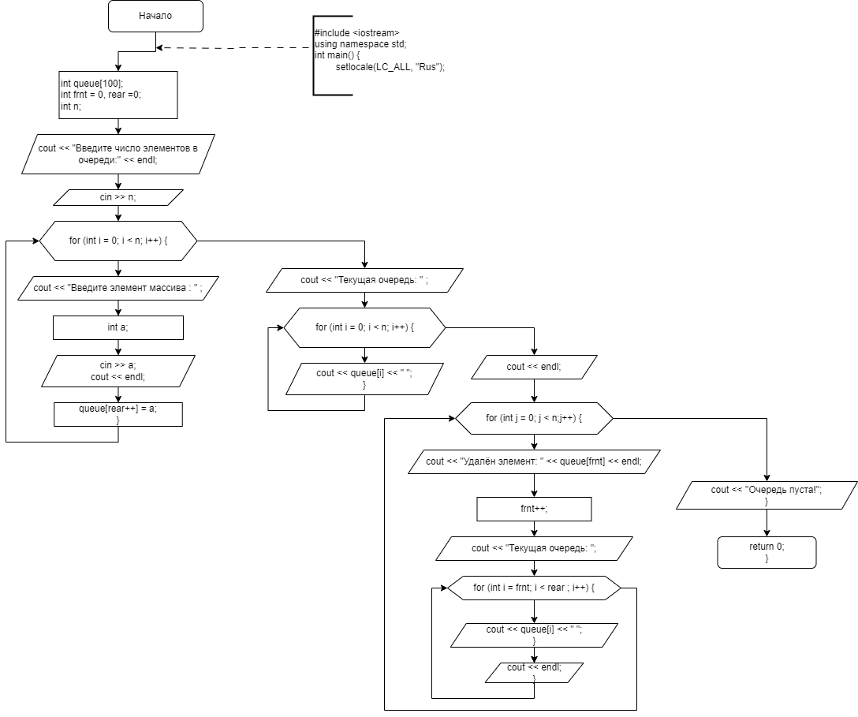

**Код с комментариями:**

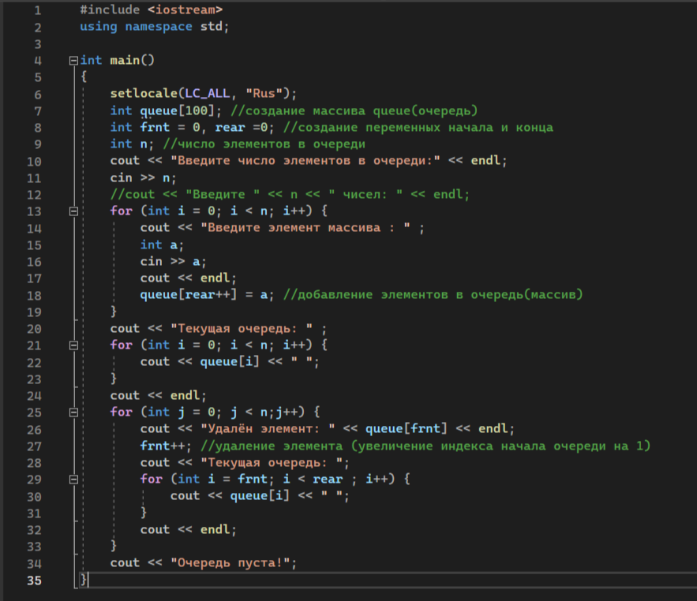

#include <iostream>

using namespace std;

int main()

{

setlocale(LC_ALL, "Rus");

int queue[100]; //создание массива queue(очередь)

int frnt = 0, rear =0; //создание переменных начала и конца

int n; //число элементов в очереди

cout << "Введите число элементов в очереди:" << endl;

cin >> n;

//cout << "Введите " << n << " чисел: " << endl;

for (int i = 0; i < n; i++) {

cout << "Введите элемент массива : " ;

int a;

cin >> a;

cout << endl;

queue[rear++] = a; //добавление элементов в очередь(массив)

}

cout << "Текущая очередь: " ;

for (int i = 0; i < n; i++) {

cout << queue[i] << " ";

}

cout << endl;

for (int j = 0; j < n;j++) {

cout << "Удалён элемент: " << queue[frnt] << endl;

frnt++; //удаление элемента (увеличение индекса начала очереди на 1)

cout << "Текущая очередь: ";

for (int i = frnt; i < rear ; i++) {

cout << queue[i] << " ";

}

cout << endl;

}

cout << "Очередь пуста!";

}

**Скриншоты решения задачи:**

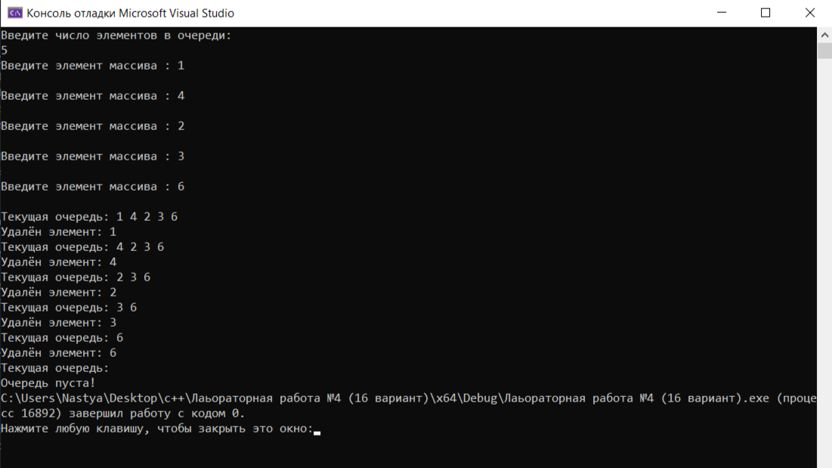

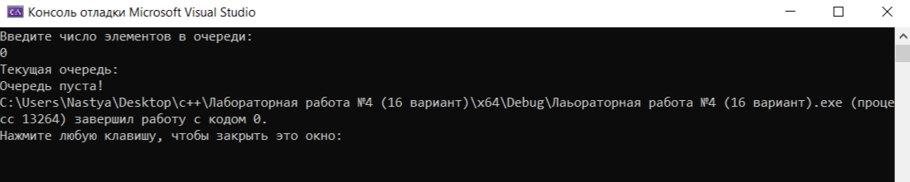

**Выводы:**

В ходе выполнения лабораторной работы была изучена работа с одномерными массивами. Понят и принят на практике принцип работы очередей, с помощью одномерного массива. Лабораторная работа позволила углубленно изучить работу с одномерными массивами.

**GitHub + его скриншоты:**